海外から日本製品に対する関心が高まる中、アメリカで開催される展示会に出展し、アメリカ市場での販路開拓を狙う日本企業が増えています。アメリカでのビジネスを成功に導くには、展示会出展前に市場調査の実施やアメリカ国内における販売体制の構築などの土台づくりが重要です。
NICOと新潟県信用保証協会では、NICO海外ビジネスコーディネーターの松浦恵子氏を講師に迎え、北米ライフスタイルビジネス最前線を紹介すると共に、展示会出展前の事前準備について分かりやすく解説するセミナーを開催します。これからアメリカ市場を目指す皆さまは、ぜひご参加ください。

日 時：2018年5月24日（木）1４:00～1５:１0（受付開始1３:30）
1５:３0～17:30（個別相談会・事前予約制）
会 場 : 三条信用金庫 研修所（三条市旭町2―10－18）※無料駐車場あり
＜会場/駐車場案内URL＞
http://www.shinkin.co.jp/sanshin/info/store/images/parking.pdf

講 師：松浦 恵子 氏 Actus Consulting Group Inc. ディレクター
NICO海外ビジネスコーディネーター
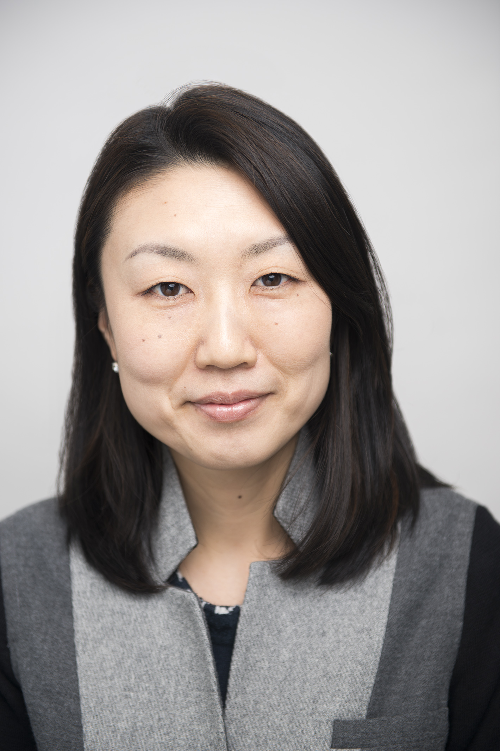
内 容：
      - アメリカビジネスの重要ポイント
      - 市場調査の重要性、販売体制を構築する具体的手順
      - ソーシャルメディアの活用法 ほか

個別相談会：
- 松浦コーディネーターによる個別相談会：1５:３0～1７:３0（事前予約制）
※アメリカ市場での自社商品の市場性やデザイン・色、各企業に合った販路開拓方法等に
ついてご相談頂けます。可能な限り、商品サンプルを持参してください。
- NICO田辺アドバイザーによる貿易相談会：1５:３0～1７:３0（事前予約制）
※輸出入についてのアドバイスや契約締結時の留意点など、貿易に関する様々な事項をご相談頂けます。
上記①②について、都合がつかない場合は５月２５日（金）同会場での個別相談を別途申し受けます。

主 催：公益財団法人にいがた産業創造機構、新潟県信用保証協会
共 催：新潟県央中小企業支援プラットフォーム
後 援：ジェトロ新潟、長岡市、長岡国際ビジネス研究会、新潟経済同友会（予定）
定 員：５０名（定員になり次第、申込みを締め切ります。）
参加費：無 料
申込期限：５月２１日（月）17:30（個別相談会へのお申込みは５月１７日（木）17:３0まで）
申 込 方 法：別紙申込書をメールでお送りください。
※個別相談会の相談時刻は5月１８日以降、個別にご連絡いたします。先着順に受付いたします。
希望者が多い場合は、ご希望を受付できない場合もございます。予めご了承ください。
問い合わせ：販売戦略チーム 駒田、桜井（TEL:025-246-0063）

【略歴】
外資系大手通信会社の勤務後に渡米。メリーランド州の4年生大学に編入し、ビジネスを専攻。大学卒業後、Actus Consulting Group Inc.に入社。
ニューヨーク本社勤務を経て、ロサンジェルス支店立ち上げ時に転勤し、ロサンジェルス支店マネージャーとして活躍。現在はニューヨーク本社のディレクター。2017年1月より、NICO海外ビジネスコーディネーター。

あて先
ＮＩＣＯ販売戦略チーム 駒田、桜井行
E-mail：trade@nico.or.jp

「海外ビジネスセミナー（北米）／個別相談会」参加申込書
（フリガナ）  貴社名 | （ ）
部署・役職
お名前 | ※複数名の参加をご希望の場合は、参加者全員のお名前をご記入ください。
ご住所 | 〒
TEL |  | FAX |  | Ｅ- Mail
講師への質問
個別相談会  申込み | （希望する個別相談会の□にチェックしてください） ※①②両方でも可  □ ①松浦氏による個別相談会  相談内容：※適切なアドバイスをさせて頂くため、できる限り具体的にご記入下さい。  ※5月25日（金）の個別相談をご希望の場合は、10:00～15:00までの間で  下記にご希望の時間をご記入ください。  （ ）  □ ②NICO田辺アドバイザーによる貿易相談会  相談内容：※適切なアドバイスをさせて頂くため、できる限り具体的にご記入下さい。  ※5月25日（金）の個別相談をご希望の場合は、10:00～15:00までの間で  下記にご希望の時間をご記入ください。  （ ）

受講票は発行いたしません。定員を超過した場合のみご連絡いたします。
※ご記入いただいたお客様の情報は適切に管理し、本セミナー運営のために利用するほか、
講師には参加者名簿としてお渡しします。

